DOCUMENTATION
- Tính Rshunt để nhiệt lượng tỏa ra là thấp nhất nhưng vẫn đủ độ phân giải cho FOC.
- Dòng đo tối đa 40A, dòng liên tục 20A.
- $I_{LSB}=\frac{v_{ref}}{2^{12}*Gain* R_{shunt}}$
- $R_{shunt}=\frac{V_{ref}}{2*I_{max}*Gain}$
- Để đo dòng hai chiều trong động cơ 3 phase(dòng -, và +) tại Vref = 3.3V, ta chọn Voffset = 1.65V.
Tính tổn hao trên điện trở shunt: P = Irms^2 *Rshunt = 20*Rshunt.
- Tại Gain = 10, Rshunt = 5mΩ, P = 2W
- Tại Gain = 20, Rshunt = 2mΩ, P = 0.8W.
- Tại Gain = 40, Rshunt = 1mΩ, P = 0.4W.
- Để tối ưu về nhiệt, và sai số do nhiễu mình chọn Gain tại 20 và Rshunt = 2mΩ
- Ước lượng nội trở Rds tối đa cho phép để mạch không quá nhiệt khi hoạt động liên tục.
- P tổn hao(Ptot) = P tổn hao dẫn(Pcond) + P chuyển mạch (Psw). Ở đây để tính Psw mình cần các giá trị cụ thể như Qg, Qrr, tf, tr... của một mosfet cụ thể. Nên trong trường hợp này ta chỉ ước lượng tương đối. Sau khi đã chọn được mosfet thích hợp mình sẽ tính lại Psw, sau đó sẽ đưa ra phương án tản nhiệt trên pcb cho mosfet.
Bảng ước lượng nhanh: 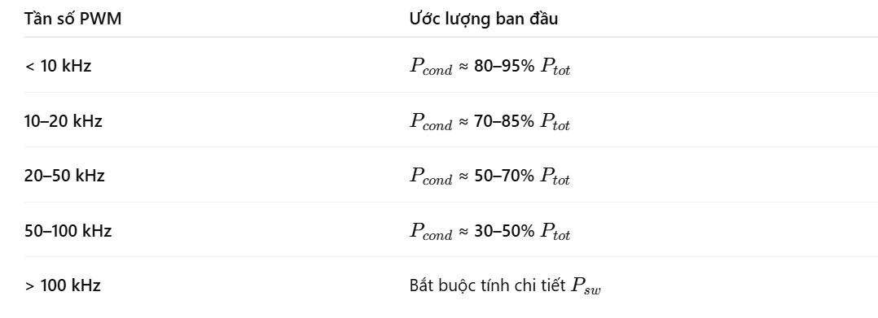
(Cái này mình tham khảo chat nha)
- Tại tần số 20khz, Pcond = 80% Ptot, Ptot = Pcond/0.75= (Rds.Irms^2)/0.75.
Moset không quá nhiệt khi hoạt động liên tục đối với esc drone:
- Ta = 40 độ C.
- Tj = 90 độ C.
- RθJA = 25 ℃/W(giá trị ước lượng).
- Ptot = ∆T/ RθJA = 50/25 = 2W, suy ra Pcond khoảng 1.4W.
- Rds(90) = Pcond/Irms^2 = 1.4/20^2 = 4mΩ.
Bảng ước lượng KT: 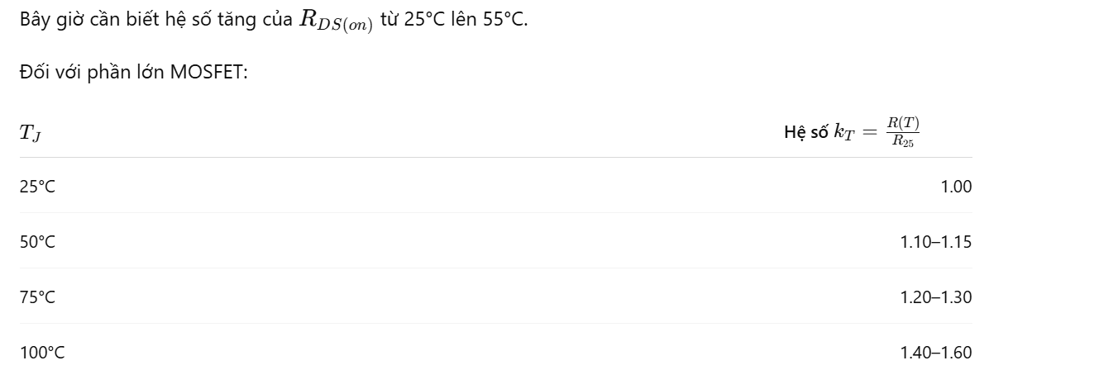
(Cái này mình cũng tham khảo chat nha).
- Rds(25) = R(90)/KT= 4/1.4 = 2.86mΩ, suy ra, Rds(25) max khoảng 2.9mΩ.
- Ước lượng Dboot.
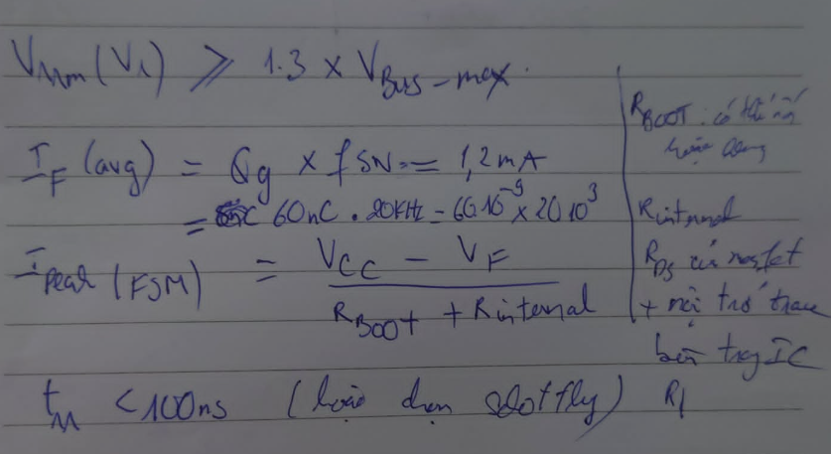
- Tính Cboot cho drv.
- Tính ∆Vbst:
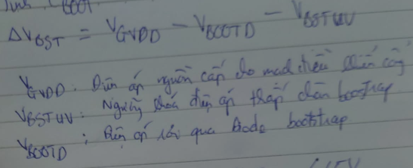
- ∆Vbst = 12 – 0.85 -4.5 = 6.65V.
- Qtotal:
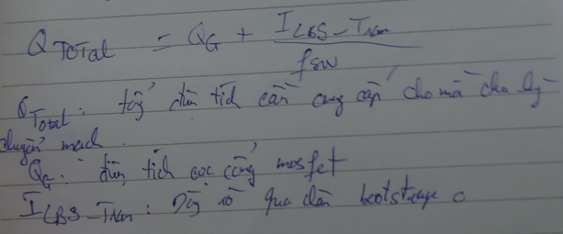

- Qtotal = 60nC + 11nC = 71nC
- Tính Cboot


Note: Các bước tính Psw các bạn tham khảo trong tài liệu này: infineon-70-41484-applicationnotes. Tài liệu này mình lưu trong mục datasheet.

